
SUPERINTENDÊNCIA DE POLÍTICAS DE ATENÇÃO INTEGRAL A SAÚDE
Gerência de Vigilância Epidemiológica

Plano Estadual para a Campanha para Eliminação da Rubéola e Síndrome da Rubéola Congênita
GOIÁS - 2008
_______________________________________________________________

I. Introdução

Goiás localiza-se no Centro Oeste brasileiro, fazendo divisas com os estados de Tocantins, Bahia, Mato Grosso, Mato Grosso do Sul, Minas Gerais e Distrito Federal. Tem por capital Goiânia. É o Estado mais populoso do Centro Oeste com 5.619.917 de habitantes, numa área de 340.086,698 km² e com 246 municípios. Atualmente a taxa de crescimento estadual é maior que a nacional. Conta com 2.519 estabelecimentos de saúde, sendo que destes, 1.384 são públicos e 1.135 privados (IBGE 2005)

O Estado é cortado pela quarta maior rodovia do Brasil, a BR 153, ou Rodovia Transbrasiliana, que liga o norte ao sul do país, com início em Marabá-PA e término em Aceguá-RS. Em suas margens está assentada a maior parte da população brasileira e apresenta intenso movimento de pessoas e de transporte terrestre. Destacam-se os caminhoneiros, outro grupo que pode ser considerado de risco.

A localização geográfica e, principalmente, a manutenção da circulação do vírus da rubéola na população, evidenciada pelo surto de 2007, tornam Goiás um Estado importante para a epidemiologia da rubéola no país.

Até o ano de 1996, a rubéola não era doença de notificação compulsória, dessa forma, não se sabe dimensionar a quantidade de doentes pelo vírus no país antes deste ano. A partir da obrigatoriedade da notificação, e, principalmente após a introdução da vigilância deste agravo, em 2001, pôde-se observar a importância desta doença à saúde pública¹.

Pelas características da doença, vigilância epidemiológica já estabelecida em todo o país e larga oferta e distribuição de imunobiológico seguro e eficaz, em 2.003 os países membros da OPAS foram signatários da meta de Eliminação da Rubéola e da Síndrome da Rubéola Congênita (SRC) até o ano de 2.010. Sabe-se hoje que, sem uma estratégia de eliminação da rubéola, seriam esperados 20.000 casos de SRC ao ano na região das Américas^{2,3}. Para que se atinja a meta de eliminação, o Ministério da Saúde do Brasil em conjunto com a Organização Pan-americana de Saúde (OPAS) e Organização Mundial e Saúde (OMS), determinaram a execução de uma grande campanha de vacinação para homens e mulheres de 20 a 39 anos. Através de estudo de coorte realizado, o país vacinará 69.700.329 pessoas e Goiás 2.072.879.

O objetivo principal deste Plano Estadual é orientar as ações e atividades para organização, planejamento e execução da Campanha de Vacinação contra a Rubéola no Estado de Goiás, interrompendo dessa forma a transmissão e a circulação do vírus, evitando a disseminação e a possibilidade de ocorrência de SRC. Com a interrupção da circulação viral e a prevenção da ocorrência de novos casos, o estado contribuirá para a meta nacional de eliminação da rubéola e da SRC.

Para que a campanha tenha êxito, faz-se necessário o envolvimento dos técnicos estaduais e municipais dos três níveis do SUS, nas áreas de Vigilância Epidemiológica e Imunização, laboratório e atenção básica à saúde, como também a área de informação e comunicação, entre outras.

O envolvimento de outros parceiros como: órgão de classe, sociedades científicas, universidades, representantes de outras secretarias de estado, bancos de sangue, APAE, líderes comunitários, Rotary, Lions, entre outros, será de grande importância para o alcance da meta vacinal estipulada para o Estado.

II. Aspectos Epidemiológicos
II. 1. Situação da Rubéola no Estado de Goiás
De 2002 até 2006, Goiás registrou 2177 casos suspeitos de rubéola, sendo 52 confirmados no período. Em 2.007, o Estado vivenciou um surto da doença, com 1.422 casos notificados e 284 casos confirmados da doença (figura 1). A circulação viral se mantém em 2.008 e até a semana epidemiológica 22, foram 296 casos notificados e 32 confirmados. Os municípios acometidos em 2.007 e 2.008 podem ser vistos na figura 2.
Entre janeiro de 2007 e junho de 2008, foram investigadas 28 crianças com suspeita de SRC, sendo que 01 foi confirmada laboratorialmente para a referida etiologia, apresentando prematuridade, cardiopatia congênita e hidrocefalia.

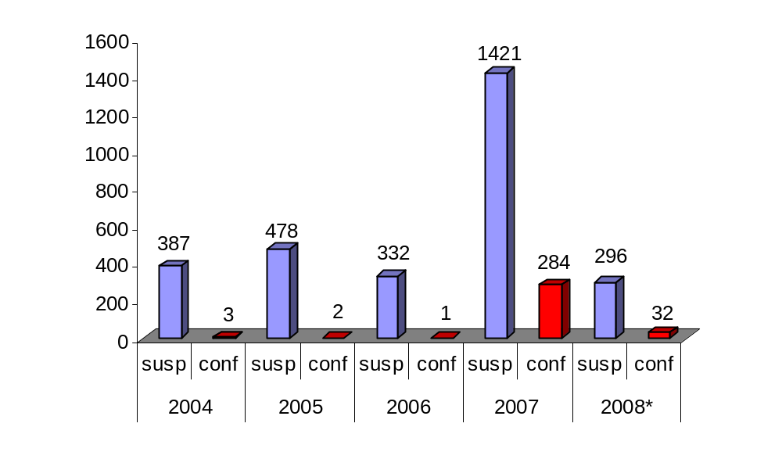*até semana 22
Fonte: SPAIS/SES-GO

Figura 1 - Número de casos notificados e confirmados de rubéola.
Goiás, 2002-2008

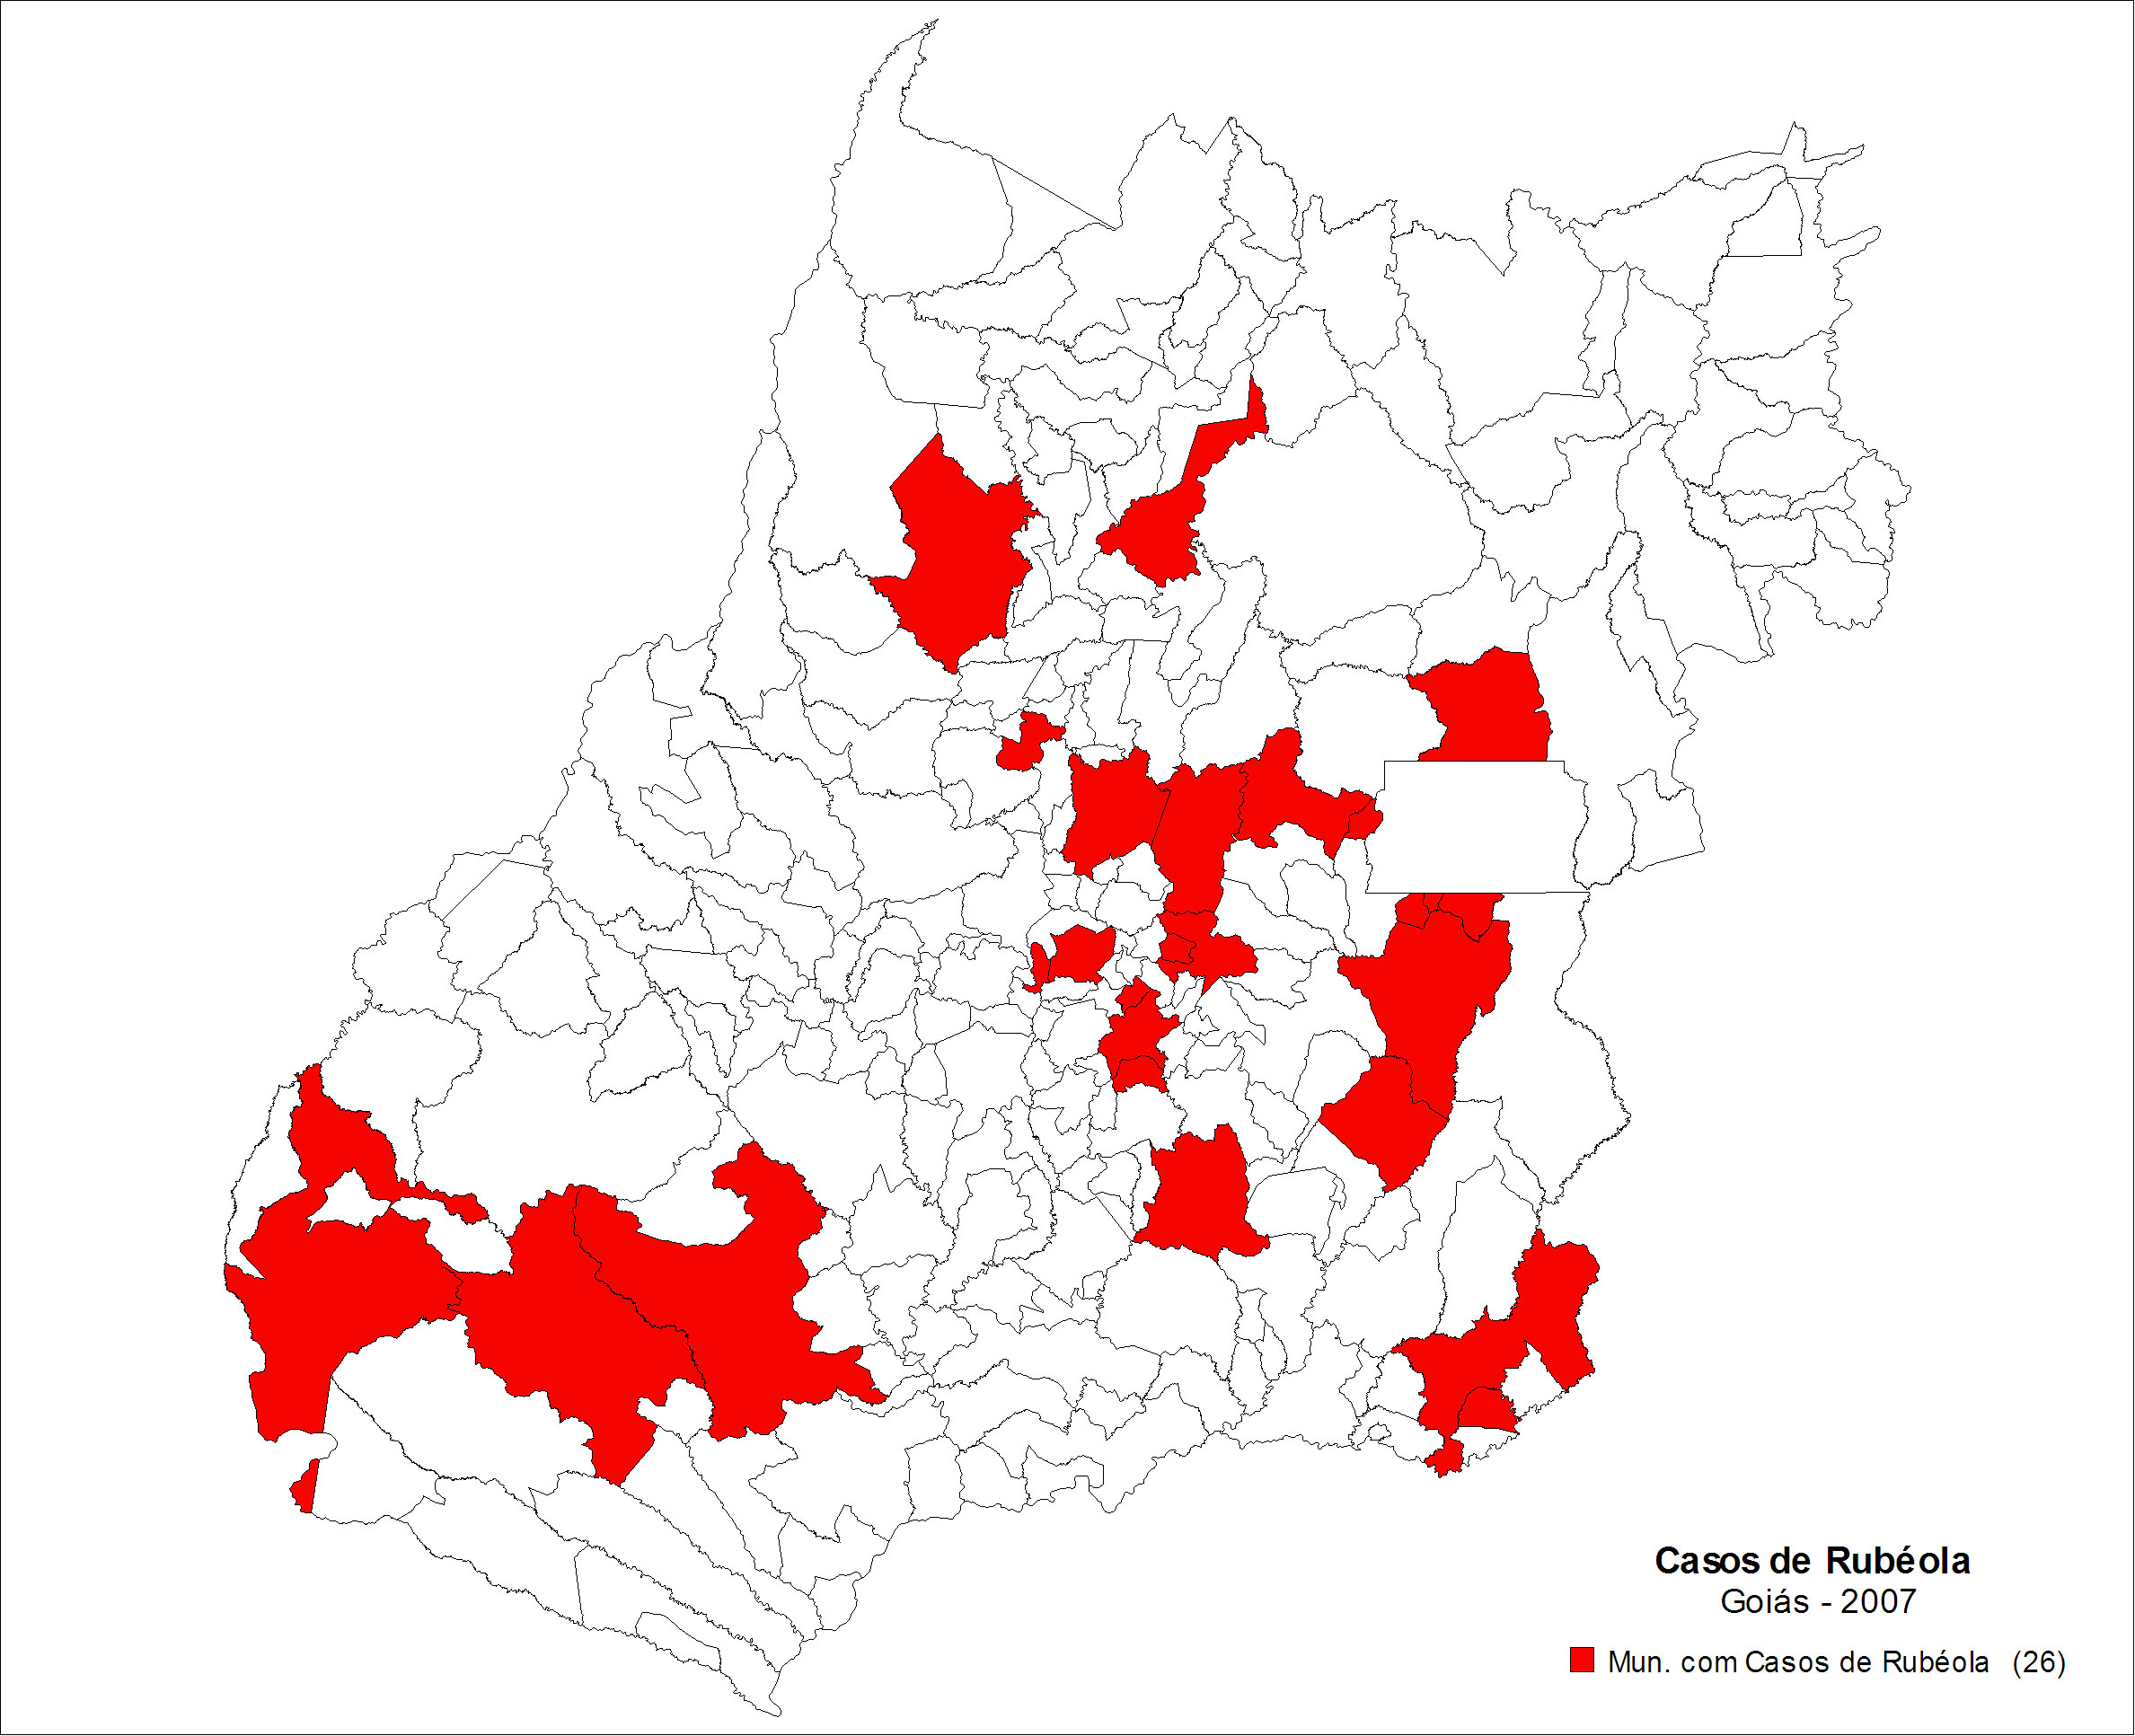
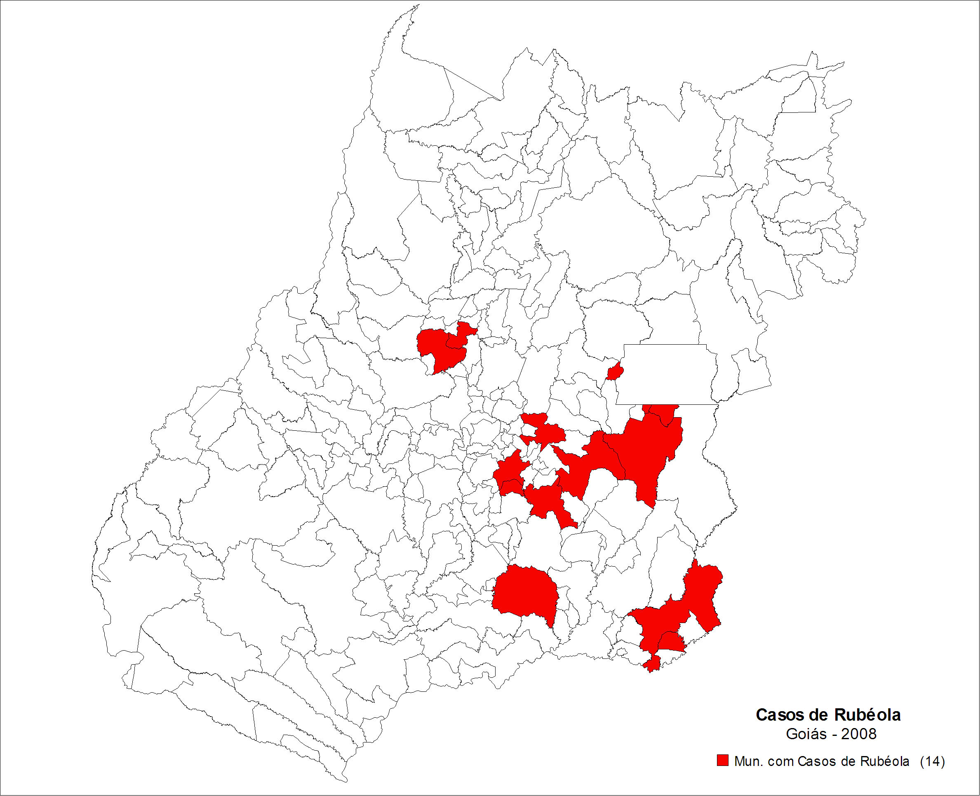
2008
2007

*Até semana 12
Fonte: SES/GO

Figura 2. Distribuição dos casos de rubéola e municípios de ocorrência. 2007 e 2008.

II. 2. Cobertura Vacinal
Podemos observar na figura 03 as coberturas e homogeneidades que o Estado de Goiás apresentou ao longo dos últimos treze anos. As baixas homogeneidades colaboram para a formação de bolsões de susceptíveis podendo a doença se manifestar, de forma cíclica, em surtos.

Além da vacinação de rotina, em 2001, foi realizada uma Campanha contra Rubéola para Mulheres em Idade Fértil, que atingiu a cobertura de 94,26%, e homogeneidade de 68,59%. As coberturas estratificadas por faixa etária podem ser vistas na figura 03.

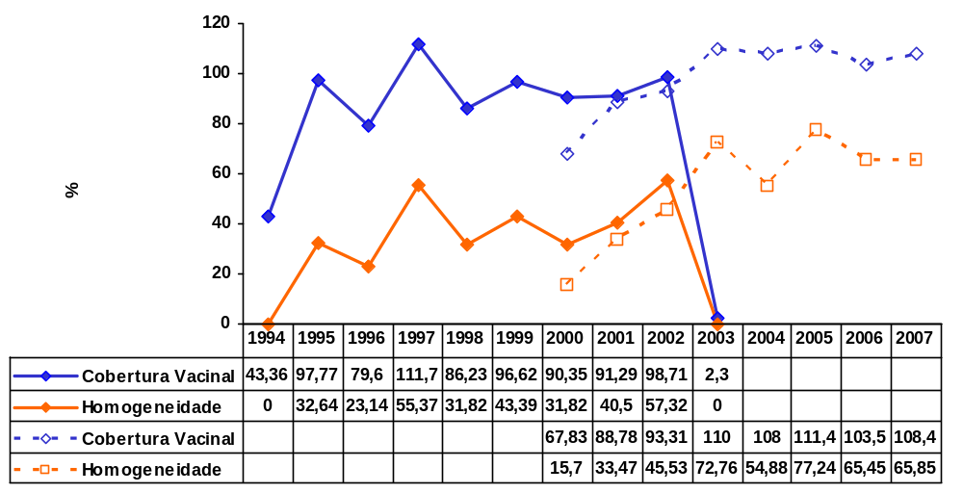 2000 – TV implantada na rotina
2003 – Monovalente sai do calendário
Fonte: SPAIS/SES-GO

Figura 3 - Cobertura vacinal de rotina e homogeneidade das vacinas monovalente para sarampo e tríplice viral. Goiás, 1994 a 2007.

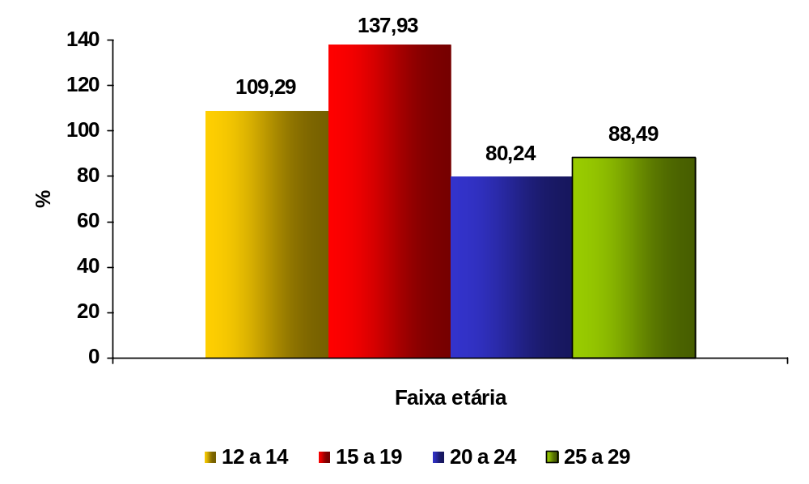 Fonte: SPAIS/SES-GO

Figura 4 - Cobertura Vacinal de Dupla Viral em MIF. Goiás, 2001.

III. Objetivos da Campanha
- Interromper a circulação viral da rubéola no Estado de Goiás;
- Imunizar 100% da população na faixa etária de 20 a 39 anos, com a vacina dupla viral, em todos os municípios do estado;
- Consolidar a erradicação do sarampo;

IV. Atribuições
IV. 1. Secretaria Estadual de Saúde (SES)
- Criar Comitê de Organização da Campanha, com os respectivos responsáveis para cada atividade a ser desenvolvida;
- Formar Comitê Técnico Assessor em Imunizações;
- Disponibilizar e garantir veículos de forma prioritária para a distribuição das vacinas em tempo ágil e condições adequadas;
- Estabelecer parceria com Hemocentro e Bancos de Sangue privados para divulgação da campanha e prevenção de falta de sangue durante as cinco semanas da campanha;
- Confeccionar folders e cartazes para serem fixados no interior dos bancos de sangue com o intuito de estímulo à doação antes da vacina;
- Fazer aquisição e distribuição, segundo necessário, de insumos necessários à realização da campanha.

IV. 2. Superintendência de Políticas de Atenção Integral à Saúde (SPAIS)

IV. 2.1. Gerência de Vigilância Epidemiológica (GVE)
IV. 2.1.1. Vigilância Epidemiológica
- Estabelecer parceria com a APAE, responsável pela triagem pré-natal no Estado, a fim de orientar as gestantes a se vacinarem após o parto;
- Criação da sala de situação ou sala situacional;
- Estabelecer parceria com unidade de referência para acompanhamento de gestantes inadvertidamente vacinadas e de seus bebês;
- Fazer divulgação das informações em boletins específicos para gestores, equipe de VE e imprensa;
- Realizar supervisão e assessoria aos municípios durante e após a campanha, utilizando formulário específico para avaliação.
- Planejar, de forma detalhada, todas as etapas de planejamento, execução, supervisão e avaliação de cobertura da campanha;
- Consolidar informações e levantamentos feitos pelos municípios para análises;
- Confecção de Boletim epidemiológico para difundir informações a todos os municípios
- Capacitar os profissionais do estado (Regionais de Saúde) para assessorar os municípios na implementação das estratégias de vacinação;
- Reunião interna da SES, envolvendo as várias interfaces – Saúde da Mulher, da Criança, ESF, Vigilância Epidemiológica, Sistemas de Informações, Lacen, etc;
- Reunião com entidades científicas, universidades, entidades de classe, hospitais referência para ginecologia, obstetrícia e pediatria;
- Reunião com Secretaria Estadual de Educação para divulgação entre educadores e alunos em faixa etária específica;
- Divulgar e envolver gestores de outras secretarias de estado como secretaria da Fazenda, Planejamento e Agricultura e Abastecimento, além de representantes de organizações e instituições não governamentais tais como: igrejas, movimentos sociais, líderes comunitários, forças armadas, indústria, comércio, Lions, Maçonaria, Rotary, entre outros;

IV. 2.1.2. Imunização
- Fazer divulgação das informações em boletins específicos para gestores, equipe de VE e imprensa;
- Realizar supervisão e assessoria aos municípios durante e após a campanha, utilizando formulário específico para avaliação.
- Solicitar, quando necessário, as vacinas ao Ministério da Saúde;
- Fazer levantamento da população geral, por sexo e faixa etária a ser vacinada;
- Observar e estabelecer critérios para vacinar população de zona urbana ou rural que seja residente, institucionalizada, transeunte e flutuante ;
- Capacitar profissionais de saúde para aplicar devidamente protocolos de gestante inadvertidamente vacinada, acompanhamento dos recém nascidos destas gestantes e notificação e vigilância de eventos adversos pós vacinação (EAPV);
- Capacitar profissionais para notificação e acompanhamento de EAPV;
- Acompanhamento diário das coberturas vacinais via internet através do site do DATASUS;
- Capacitar profissionais para alimentação do banco de dados do Sistema de avaliação do programa de imunização (SI-API);
- Avaliar os dados finais da campanha através do API;
- Realizar monitoramento administrativo diário das coberturas vacinais em todos os níveis (estadual, regional e municipal) através de instrumentos criados localmente que possam ser acompanhados pela população e profissionais de saúde;
- Aplicar instrumento de monitoramento rápido de coberturas vacinais em áreas de difícil acesso, áreas de periferia, áreas com população resistente á vacina e/ou áreas com supercoberturas;
- Após a campanha, realizar avaliação do processo, através de reunião, demonstrando os resultados e impactos das ações e estratégias adotadas.
- Planejar, de forma detalhada, todas as etapas de execução, supervisão e avaliação de cobertura da campanha;
- Consolidar informações e levantamentos feitos pelos municípios para análises;
- Capacitar os profissionais do estado (Regionais de Saúde) para assessorar os municípios na implementação das estratégias de vacinação;
- Orientar quanto às boas práticas sobre refugos vacinais;

IV. 2.2. Gerência de Desenvolvimento do Sistema e Assistência à Saúde (GDSAS):
- Envolver as equipes de Saúde da Família e Agentes Comunitários de Saúde visando o planejamento e a divulgação, sendo esta de caráter informativo-educativa e também mobilização social direcionada a população da área de abrangência de cada equipe.

IV. 2.3. Gerência de Apoio Estratégico (GAE):
- Reunião interna da SES, envolvendo as várias interfaces – Saúde da Mulher, da Criança, ESF, Vigilância Epidemiológica, Sistemas de Informações, Lacen, etc;
- Reunião com entidades científicas, universidades, entidades de classe, hospitais referência para ginecologia, obstetrícia e pediatria;
- Reunião com Secretaria Estadual de Educação para divulgação entre educadores e alunos em faixa etária específica;
- Divulgar e envolver gestores de outras secretarias de estado como secretaria da Fazenda, Planejamento e Agricultura e Abastecimento, além de representantes de organizações e instituições não governamentais tais como: igrejas, movimentos sociais, líderes comunitários, forças armadas, indústria, comércio, Lions, Maçonaria, Rotary, entre outros;

IV. 3. Rede de Frio
- Fazer aquisição e distribuição, de insumos necessários à realização da campanha;
- Elaborar cronograma de recebimento de imunobiológicos vindos do Ministério da Saúde;
- Elaborar cronograma de envio de imunobiológicos às Regionais de Saúde e estas aos Municípios;
- Organizar e preparar a rede de frio para recebimento e entrega de imunobiológicos a fim de que a conservação e o armazenamento sejam de forma adequada;
- Planejar e solicitar, quando necessário, as vacinas ao Ministério da Saúde.

IV. 4. Unidades Básicas de Saúde e Salas de Vacina
- Notificar e aplicar protocolos de eventos adversos e gestantes inadvertidamente vacinadas (Anexo VIII.1).

IV. 5. Hospital Materno Infantil (HMI)
- Acompanhar crianças de mães suscetíveis, vacinadas inadvertidamente, que tenham sorologia IgM positivo para rubéola;
- Garantir acompanhamento de médicos especialistas para o diagnóstico de deficiências auditivas, oftalmológicas, mentais e cardiológicas nas crianças, aplicando o protocolo de acompanhamento do recém nascido de gestante susceptível (Anexo VIII.1)

IV. 6. Controle e Avaliação Municipal de Goiânia
- Estabelecer como prioridade o encaminhamento de recém nascidos de mães suscetíveis com IgM positivo para rubéola ao HMI.

IV. 7. Hospital de Doenças Tropicais (HDT)
- Atender e acompanhar casos graves de EAPV.
IV.8. Instituto de Diagnósticos e Prevenção/ Apae-Goiânia
- Promover a divulgação de informes nas unidades básicas de saúde do Estado.

IV.9. Vigilância Sanitária (VS):
- Orientar quanto às boas práticas sobre refugos vacinais;
- Hemovigilância.

IV. 10. Hemocentro
- Confeccionar folders e cartazes para serem fixados no interior dos bancos de sangue com o intuito de estímulo à doação antes da vacina;
- Elaborar estratégias para conciliar doação e campanha;
- Hemovigilância.

IV. 11. Assessoria de Comunicação
- Divulgação em rádio e jornais através da assessoria de imprensa da SES;
- Contratação de carros de som para a divulgação da campanha no interior do estado.

V. Indicadores a serem avaliados
- Percentual de municípios que alcançaram a meta;
- Percentual de cobertura por sexo e faixa etária;
- Percentual da cobertura alcançada por semana;
- Percentual de doses perdidas;
- Taxa de EAPV graves notificados e investigados antes de 24h;
- Cobertura de vacinação pós parto e pós aborto;
- Total de GVI com acompanhamento.

VI. Cronograma
Reuniões | Datas
Reunião sobre a campanha contra a Rubéola | 20/02/08
Repasse de informações aos Superintendentes | 05/03/08
Imunização | 06/03/08
Municípios de Goiânia e Aparecida | 18/03/08
Contato com APAE - Teste da Mamãe | 04/04/08
Reunião de Imunização | 15/04/08
Confecção do Plano Estadual | 22/04/08
Reunião com regionais de saúde | 09/05/08
Reunião com CEREST e Assistência Básica | 12/05/08
Reunião com Lacen | 16/05/08
Reunião com parceiros da SES | 02/06/08
Áreas técnicas da SPAIS | 06/06/08
Hospitais, Maternidades e Controle e Avaliação | 11/06/08
Hemocentros e Bancos de Sangue | 11/06/08
Goiânia e Aparecida de Goiânia | 16/06/08
UFG e Ligas | a marcar
Secretaria da Educação e Faculdades | a marcar
Seminário | Data
Entidades Científicas | 03/07/08
Capacitações | Data
Capacitação dos Assessores Estaduais | 25 a 28/03
Capacitação para Coordenadores Estaduais | 01 a 04/08
Capacitação para RS e municípios com mais de 100.000 habitantes | 26 e 27/06
Capacitação RS Norte | 09/07/08
Capacitação RS Oeste II | 09/07/08
Capacitação RS Serra da Mesa | 09/07/08
Capacitação RS Sul | 09/07/08
Capacitação RS Estrada de Ferro | 09/07/08
Capacitação RS Central | 09/07/08
Capacitação RS São Patrício | 09/07/08
Capacitação RS Oeste I | 09/07/08
Capacitação RS Nordeste | 09/07/08
Capacitação RS Sudoeste | 09/07/08
Capacitação RS Pireneus | 09/07/08
Capacitação RS Centro Sul | 09/07/08
Capacitação RS Entorno Norte | 09/07/08
Capacitação RS Sudoeste II | 09/07/08

VII. Orçamento/ Custos

ESPECIFICAÇÃO DOS RECURSOS MATERIAIS | QUANTIDADE | RECURSOS  FINANCEIROS
Capacitação para multiplicadores | 01(72 profissionais – RS e municípios >100.000 hab)
Seminário para entidades científicas | 01
Capacitações para municípios | 16
Diárias para supervisões | 10 viagens de 03 dias cada para 02 técnicos e 01 motorista | 5.400,00
Refeições para técnicos no nível central (nos sábados de campanha) | 20 refeições | 300,00
Pastas | 2.000 | 10.000,00
Cartazes 4/0 (couchê liso 148) | 20.000 | 15.000,00
Folders 4/4 (couchê liso 145) | 50.000 | 5.000,00
Camisetas | 2.000 | 25.800,00
Combustível | contínuo | 1.000,00
Insumos administrativos | contínuo | 760,00
Reprodução de Cartões de Vacinas | 2.000.000 | 100.000,00
Divulgação em rádio e televisão | 01 mês | 500.000,00

VIII. Anexos

VIII. 1. Ficha de notificação e investigação de gestante vacinada inadvertidamente e do recém-nascido.

República Federativa Do Brasil
Ministério Da Saúde
Ficha de notificação e investigação da gestante vacinada inadvertidamente contra rubéola e do recém nascido ou da criança nascidA de gestante vacinada inadvertidamente - GVI
DAdos Gerais | 1. Município notificante |  |  |  |  |  |  |  |  |  |  |  | 2. Código (ibge) |  |  |  |  |  | 3. data da notificação  ___/_____/____
DAdos Gerais | 4. Unidade de Saúde notificante |  |  |  |  |  |  |  |  |  |  |  |  |  |  |  |  |  | 5. Código (CNES)
DADOS DA GESTANTE
DADOS pESSOAIS | 6. Nome da gestante |  |  |  |  |  |  |  |  |  |  |  |  |  |  |  |  |  | 7. Nº. do Cartão do SUS
DADOS pESSOAIS | 8. Data de Nascimento  ____/_____/_____ | 9. Raça/cor  1-Branca 2-Preta 3-Amarela  4-Parda 5-Indígena 9-Ignorada |  |  | 10. Escolaridade (em anos de estudo)  1- Nenhum 2- De 1 a 3 3- De 4 a 7  4- De 8 a 11 5- De 12 e mais 6-Não se aplica 9-Ignorada |  |  |  |  |  |  |  |  |  |  |  |  |  |  | 11. Peso (Kg)
 |  |  |  |  |  |  |  |  |  |  |  |  |  |  |  |  |  |  |  | 12. Altura (m)
dados de residência | 13. Logradouro (rua, avenida...) |  |  |  |  |  |  |  |  |  |  | 14. Nº |  |  |  |  |  | 15. Complemento (apto, bloco)
dados de residência | 16. Bairro |  |  |  |  | 17. Ponto de Referência |  |  |  |  |  |  |  |  |  |  |  | 18. CEP
dados de residência | 19. Município de Residência |  |  |  |  |  |  |  |  |  |  | 20. Código (IBGE) |  |  |  |  |  | 21. Código UF
dados de residência | 22. Telefone |  |  |  |  |  |  |  |  | 23. País (se reside fora do Brasil)
dados de investigação | 24. Data da investigação  ____/_____/_____ | 25. Foi vacinada contra rubéola na campanha de 2008?  1-Sim 2-Não 3- Desconhece |  |  |  |  | 26. Data da última dose da vacina  ____/____/_____ |  |  |  |  |  |  | 27. Data da última menstruação  ____/____/____ |  |  |  |  |  |  | 28. Data provável do parto  ____/____/____
dados de investigação | 29. Data da coleta do sangue(S1)  ____/____/_____ |  | 30. Resultado dos exames (S1)  1- Reagente 2- Não reagente  3- Inconclusivo 4- Não realizado  IgM IgG |  |  |  |  | 31. Data da coleta do sangue(S2)  _____/______/______ |  |  |  |  |  |  |  | 32. Resultado dos exames (S2)  1- Reagente 2- Não reagente  3- Inconclusivo 4- Não realizado  IgM IgG
dados de investigação | 33. Classificação da gestante  1- Imune/ encerrado  2- Suscetível (acompanhar)  9- Ignorado | 34. Informações complementares da gestação  1- Sim 2-Não  Rubéola Uso de álcool  Diabetes Uso de drogas  Hipertensão Uso de Medicamentos  Tabagismo Outro _________ |  |  |  |  |  |  | 35. Se “sim” no campo 34, detalhar:  __________________________________________________________________________________________________________________________________________________________________________________________________________________________________________________________________________________________________________________________________________
Dados do recém nascido
Dados pessoais | 36. Data da investigação  ____/_____/_____ |  |  | 37. Nome
Dados pessoais | 38. Data de nascimento  _____/_____/_____ |  |  | 39. Idade (dias/meses) |  |  |  | 40. Nascimento  1- Pré-termo 2- A termo 3- Pós-termo |  |  |  |  |  |  |  |  |  |  |  | 41. Peso ao nascer (g)
dados de ACOMPANHAMENTO | 42. Data da coleta do sangue (S1)  _____/______/______ |  |  | 43. Resultado dos exames (S1)  1- Reagente 2- Não reagente  3- Inconclusivo 4- Não realizado  IgM IgG |  |  |  | 44. Data da coleta do sangue (S2)  _____/______/______ |  |  |  |  |  |  |  |  | 45. Resultado dos exames (S2)  1- Reagente 2- Não reagente  3- Inconclusivo 4- Não realizado  IgM IgG
dados de ACOMPANHAMENTO | 46. Amostra para identificação viral:  1-Sim 2-Não |  |  | 47. Data da coleta para  identificação viral.  ______/_____/____ |  |  |  | 48. Diagnóstico/ agente etiológico identificado:  1-Vírus rubéola selvagem 2- Vírus rubéola vacinal 3-Sífilis  4-Citomegalovírus 5- Herpes Vírus 6-Toxoplasmose  7- Não identificado 8- Outro: ____________________
dados de ACOMPANHAMENTO | 49. Sinais e sintomas ou patologias detectadas 1-Sim 2-Não 3- Não avaliado 9-Ignorado  Microcefalia Déficit auditivo Esplenomegalia  Meningocefalite Estenose aórtica ou pulmonar Hepatomegalia  Catarata (uni ou bilateral) Persistência do Conduto Arterial Alterações ósseas  Glaucoma Outra Cardiopatia Retardo mental  Retinopatia Icterícia Outra__________________ |  |  |  |  |  |  |  |  |  |  |  |  |  | 50. Realizado avaliação otorrinolaringológica:  1- Sim  2- Não  3- Não realizado  Data: ____/____/____ |  |  |  |  |  | 51. Realizado avaliação oftalmológica:  1- Sim  2- Não  3- Não realizado  Data: ___/___/___
classificação | 52. Classificação final (para preenchimento da SMS com a SES):  1- Descartado 2 - Infecção congênita associada ao vírus vacinal 3 - Infecção congênita associada ao vírus selvagem  4- SRC associada ao vírus vacinal 5 - SRC associada ao vírus selvagem 6 - Anomalia congênita associada a outros fatores  7- Não acompanhado 9 - Ignorado
Nome do responsável pela investigação da gestante:  Ass.: |  |  |  |  |  |  |  |  |  |  | Nome do responsável pela investigação do RN:  Ass.:
Observações
DIAGRAMAÇÃO: Maria Cristina Willemann e Leonor Proença – SES/SC

INSTRUCIONAL DE PREENCHIMENTO DA FICHA DE NOTIFICAÇÃO E INVESTIGAÇÃO DA GESTANTE VACINADA INADVERTIDAMENTE CONTRA RUBÉOLA E DO RECÉM NASCIDO OU DA CRIANÇA NASCIDA DE GESTANTE VACINADA INADVERTIDAMENTE - GVI*

* Para efeitos deste instrucional será considerada “GVI” toda gestante vacinada inadvertidamente contra rubéola até o 3º. mês de gravidez (12 semanas), ou toda mulher vacinada contra rubéola que engravidou até 30 dias após ser vacinada.

- Dados Gerais:
- Município de notificação: preencher com o nome do município de notificação da vacinação inadvertida;
- Código IBGE: preencher com o código IBGE do município de notificação;
- Data da notificação: preencher com a data que a mulher é identificada como GVI;
- Unidade de saúde de notificante: preencher com o nome da unidade de saúde que identificou o caso;
- Código (CNES): preencher com o código nacional de estabelecimentos de saúde da unidade que identificou o caso;

DADOS DA GESTANTE
- Nome da gestante: preencher com o nome da GVI;
- Nº do cartão do SUS: preencher com o número do cartão nacional do SUS da GVI;
- Data de nascimento: preencher com a data de nascimento da GVI;
- Raça/cor: preencher o campo com o nº que corresponde à raça/cor da GVI; ex.: se a GVI é de raça/cor preta preencher com o nº 2;
- Escolaridade (em anos de estudo): preencher o campo com o nº que corresponde à escolaridade da GVI, em anos de estudo;
ex.: se GVI possui de 1 a 3 anos de estudo preencher com o nº 2;
- Peso (kg): preencher com o peso da GVI;
- Altura (m): preencher com a altura da GVI;
- Logradouro (rua, avenida...): preencher com o nome do local de residência (rua, avenida, praça, servidão...);
- Nº: preencher com o número da residência;
- Complemento (apto, bloco): preencher com complemento de identificação da residência;
- Bairro: preencher com o bairro de residência;
- Ponto de referência: preencher com ponto de referência para identificação da residência;
- CEP: preencher com o CEP do local de residência;
- Município de residência: preencher com o nome do município de residência da GVI;
- Código IBGE: preencher com o código do município de residência;
- Código UF: preencher com o código da Unidade da Federação; ex: no caso de Santa Catarina preencher com 0042,
- Telefone: preencher com números de telefone para contato com a GVI, inclusive código de área;
- País (se reside fora do Brasil): preencher com o nome do país de residência, caso não resida no Brasil;
- Data da investigação: preencher com a data de início da investigação da GVI;
- Foi vacinada contra a rubéola na campanha de 2008?: preencher com o nº correspondente à resposta; ex.: se a resposta é sim, o nº é 2;
- Data da última dose da vacina: preencher o campo com a data da aplicação da última dose de vacina contra rubéola;
- Data da última menstruação: preencher o campo com data da última menstruação da GVI;
- Data provável do parto: preencher o campo com a data provável do parto;
- Data da coleta de sangue (S1): preencher com a data da coleta da amostra colhida logo após a identificação da GVI;
- Resultado dos exames: (S1): preencher com o nº correspondente aos resultados dos exames realizados, ex.: se a IgM é reagente o nº é 1;
- Data da coleta do sangue (S2): preencher com a data da coleta da segunda amostra, que será coletada apenas se o resultado da S1 for “inconclusivo” ou se o S1 tiver resultado não reagente para IgM e IgG e a gestante foi vacinada há menos de 45 dias.
- Resultado dos exames (S2): preencher com o resultado dos exames realizados com a segunda amostra (somente se houver segunda amostra);
- Classificação da gestante: preencher com o nº correspondente a classificação da gestante após pesquisa sorológica, ex.: se os resultados dos exames forem reagentes para IgM (S1 ou S2) preencher com o nº 2 que significa que a gestante é suscetível e deve-se realizar o acompanhamento do RN – para mais detalhes ver algoritmo para investigação e acompanhamento da GVI (se encontra no verso da ficha de notificação)
- Informações complementares da gestação: preencher com o nº correspondente à presença (1= sim) ou ausência (2 =não) da característica descrita. Caso exista outra informação relevante marcar “outro” com o nº correspondente a “sim” (1) e especificar ao lado.
- Se “sim” no campo 34, detalhar: fazer o detalhamento das características marcadas como presentes no campo “34”. Ex.:
Campo 34 Rubéola = 1 (sim). Campo 35 detalhar: idade gestacional quando teve rubéola, manifestações clínicas, sorologia da época da infecção, etc.
Campo 34 Tabagismo= 1 (sim) Campo 35 detalhar: tempo de tabagismo, quantidade de cigarros/ dia, fumo durante a gestação ou anterior, etc.;
Diabetes = 1 (sim) detalhar: uso de medicação, descompensação, diabetes somente durante a gestação, ou anterior, etc.;
Hipertensão= 1 (sim) detalhar: uso de medicação, descompensação, hipertensão durante a gestação, ou anterior; etc.;
Uso de álcool= 1 (sim) detalhar: periodicidade, quantidade/dia, tipo de bebida, uso durante a gestação ou anterior, etc.;
Uso de medicamentos = 1 (sim) detalhar: periodicidade, espécie, dosagem, quantidade, etc.;
Uso de drogas = 1 (sim) detalhar: tipo de droga, via de administração, periodicidade, quantidade, etc.;

DADOS DO RECÉM NASCIDO*:
* Conforme estabelecido no protocolo de acompanhamento da GVI, o recém nascido só será acompanhado caso a GVI seja suscetível à rubéola na vacinação. Para mais detalhes consultar o algoritmo de acompanhamento da GVI e do RN de GVI ou o Protocolo de acompanhamento da GVI.

- Data da investigação: preencher com a data do início da investigação do RN;
- Nome: preencher com o nome do recém nascido;
- Data de nascimento: preencher com a data de nascimento do recém nascido;
- Idade (dias/meses): preencher com tempo de vida do RN, em dias, se tiver menos de 30 dias ou em meses se maior;
- Nascimento: preencher com valor correspondente aos dados relativos ao nascimento; Ex.: 1= pré-termo (RN prematuro);
- Peso ao nascer (g): preencher com o peso ao nascer, em gramas:
- Data da coleta do sangue (S1): preencher com a data da coleta da primeira amostra de sangue;
- Resultado dos exames (S1): preencher com o nº correspondente aos resultados dos exames realizados, ex.: se a IgM é reagente o nº é 1;
- Data da coleta do sangue (S2): preencher com a data da coleta da segunda amostra de sangue, que será coletada apenas se o resultado da S1 for “inconclusivo” ou após 3 meses se S1 tiver resultado reagente para IgM.
- Resultado dos exames (S2): preencher com o resultado dos exames realizados com a segunda amostra;
- Amostra para identificação viral: preencher o campo como nº “1” (sim) se houver coleta para identificação viral (IgM (+) no resultado de S1) ou com o nº “2” (não) se não houver coleta para identificação viral (IgM (–) no resultado de S1);
- Data da coleta da amostra para identificação viral: preencher com data da coleta da secreção nasofaríngea para identificação viral;
- Diagnóstico/agente etiológico identificado: preencher com o nº correspondente ao resultado: ex.: se resultado = vírus da rubéola selvagem preencher com o número 1;
- Sinais e sintomas ou patologias detectadas: preencher com o nº correspondente à presença (1= sim) ou ausência (2 =não) da patologia, sinal ou sintoma descrito. Caso exista outra patologia, sinal ou sintoma que não esteja descrito marcar o campo “outro” com o nº correspondente a “sim” (1) e especificar ao lado.
- Realizado avaliação otorrinolaringológica: refere-se às informações sobre realização dos exames otorrinolaringológicas. Preencher com nº correspondente a realização da avaliação otorrinolaringológica e com a data da avaliação, ex.: 1= sim (avaliação otorrinolaringológica realizada), 2= não (avaliação otorrinolaringológica não realizada), 3= Não realizado (avaliação otorrinolaringológica não realizada);
- Realizado avaliação oftalmológica: refere – se às informações sobre a realização dos exames oftalmológicos. Preencher com nº correspondente a realização da avaliação oftalmológica e com a data da realização da avaliação, ex.: 1= sim (avaliação oftalmológica realizada), 2= não (avaliação oftalmológica não realizada), 3= Não realizado a avaliação;
- Classificação final: a ser preenchido pela vigilância epidemiológica estadual. Traz a classificação final do recém nascido de GVI.

Informar nome do responsável pela investigação da gestante e assinatura;
Informar nome do responsável pela investigação do RN e assinatura;
Preencher observações relevantes ao caso.

ALGORITMO PARA INVESTIGAÇÃO E ACOMPANHAMENTO DE GESTANTE VACINADA INADVERTIDAMENTE CONTRA RUBÉOLA-GVI

Gestante Vacinada Inadvertidamente
(até 3 meses de gestação ou engravidou até 30 dais após a vacinação)
Orientação e
Coleta de sangue (soro)
IgM­
Coletar 2ª amostra
IgG-
Vacinada há > 45 dias
IgM+
Encerrado
IgM+ ou IgM (-) com IgG+
Vacinada há ≤ 45 dias
IgG+
IgM - e IgG-
Acompanhamento da gestante e RN

- Encerrado
- Orientar p/ vacinação no pós parto

ALGORITMO PARA ACOMPANHAMENTO DO RECÉM NASCIDO DE GESTANTE SUSCETÍVEL VACINADA INADVERTIDAMENTE CONTRA RUBÉOLA

RECÉM NASCIDO DE GVI SUSCETÍVEL
Avaliação clínica do RN e
Coleta de sangue (soro)
(preferível ao nascer até 30 dias de vida)
IgM-
IgM+
Coletar secreção naso- faríngea para identificação viral
Fazer acompanhamento com avaliações clínicas e laboratoriais aos 6 e 12 meses de idade;
Classificar o caso de acordo com as definições.
Encerrar caso

VIII. 3. Comitê estadual de coordenação da campanha

Componente | Responsável
Coordenadoras Estaduais da Campanha | Clécia Vecci/ Carla Spirandelli
Vigilância Epidemiológica Estadual | Robélia Ponde Amorim de Almeida
Vigilância Epidemiológica da Capital | Gilma Moreira de Sousa/Maria das Dores
Vacinas e insumos | Neli Alves de Almeida
Sistema de informação | Ivani Alencar
Divulgação e comunicação | Márcia Elizabeth
Atenção Básica | Lilia Ghannan
Lacen | Andréa Finotti
Hemorrede
Capacitação e mobilização | Mara Rúbia R. Ribeiro
Controle e Avaliação Municipal | Karla Caetano
Entidade acadêmica | João Bosco Siqueira Jr.
Sociedades Cientificas | Marcelo Daher

IX. Referências:

- Ministério da Saúde. Manual de Vigilância Epidemiológica das Doenças Exantemáticas: Sarampo, Rubéola e Síndrome da Rubéola Congênita. Brasília/DF. 2003

- Castillo-Solórzano C, Carrasco P., Tambini G, Reef S, Brana M, de Quadros CA, New Horizons in the Control of Rubella and Prevention of Congenital Rubella Syndrome in the Americas. J Infect Dis. 2003; 187 (S1): S146-52

- Cutts FT, Vynnycky E. Modelling the incidence of congenital rubella syndrome en developing countries. International Journal of Epidemiology. 1999;28: 1176-84.

Elaboração:

Carla Cristina Somenzi Spirandelli
Assessora Estadual do Plano de Erradicação do Sarampo, Eliminação da Rubéola e da Síndrome da Rubéola Congênita

Revisão:

Clécia Di Lourdes Vecci Menezes
Coordenadora Estadual de Imunização

Robélia Pondé Amorim de Almeida
Subgerente de Vigilância Epidemiológica

